钦州市钦南区2015年秋季学期期中质量调研考试
高 三 生物试题
考试时间90分钟 试题分数90分
- 选择题（本题包括40小题，1-35每小题1分，36-40每小题2分，共45分。）下列各题均有四个选项，其中只有一个选项是最符合题意要求的）
1．下列关于原核生物和真核生物的叙述，正确的是( )
A．原核生物细胞不含线粒体，不能进行有氧呼吸
B．真核生物细胞只进行有丝分裂，原核生物细胞只进行无丝分裂
C．真核生物以DNA为遗传物质，原核生物以RNA为遗传物质
D．真核生物细胞内的生物膜把各种细胞器分隔开，有利于细胞代谢有序进行
2．下列关于细胞中化学元素的叙述，正确的是( )
A．细胞中一种元素的作用能被其他元素替代
B．细胞中的脱氧核苷酸和脂肪酸都不含有氮元素
C．主动运输机制有助于维持细胞内元素组成的相对稳定
D．细胞中的微量元素因含量极少而不如大量元素重要
3．下列关于生物大分子的叙述，不正确的是( )
A．由M个氨基酸构成的一个蛋白质分子，含N条肽链，其中Z条是环状肽链，这个蛋白质分
子完全水解共需要M＋Z－N个水分子
B．在玉米细胞中由A、G、T、U四种碱基参与构成的核苷酸的种类有6种
C．糖原、脂肪、蛋白质和核糖都是生物体内高分子化合物
D．细胞中氨基酸种类和数量相同的蛋白质不一定是同一种蛋白质
4．生物体的生命活动离不开水。下列关于水的叙述，错误的是( )
A．在最基本生命系统中，H₂O有自由水和结合水两种存在形式
B．由氨基酸形成多肽链时，生成物H₂O中的氢来自氨基和羧基
C．有氧呼吸时，生成物H₂O中的氢来自线粒体中丙酮酸的分解
D．细胞内的水能参与营养物质的运输，也能作为细胞内化学反应的反应物
5．下列关于细胞结构和功能的叙述中错误的是( )
A．动物细胞中含有植物细胞中所没有的溶酶体
B．所有生物的蛋白质合成均在细胞质中进行
C．除极少数细胞外，细胞中都含有DNA、RNA和核糖体
D．生物膜的结构特点决定了物质不能随意进出细胞
6．将用³H标记的尿苷酸引入某绿色植物细胞内，然后设法获得各种结构，其中最能表现有放射性的一组是( )
A．细胞核、核仁和中心体 B．细胞核、核糖体和高尔基体
C．细胞核、核糖体、线粒体和叶绿体 D．细胞核、核糖体、内质网和液泡
7.下列有关真核细胞的叙述，正确的是(
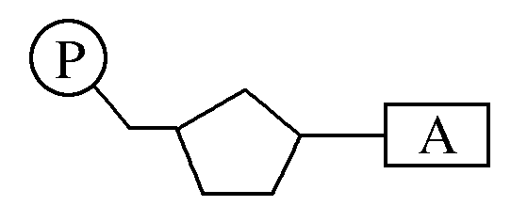
A. 就是组成遗传物质的基本单位之一

B．核孔是DNA、RNA、蛋白质等大分子选择性进出的通道
C．细胞膜上的受体是细胞间信息交流的必需结构
D．细胞中膜蛋白的形成与内质网有关
8．胆固醇是人体中的一种重要化合物，血浆中胆固醇的含量受LDL（一种胆固醇含量为45％的脂蛋白）的影响。细胞中胆固醇的来源如图所示，下列相关叙述正确的是( )
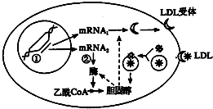

A．人体中的胆固醇是一种水溶性的物质，是构成细胞膜的重要成分
B．图中①过程为转录，其产物彻底水解后能得到6种不同的物质
C．LDL可以与质膜上的LDL受体结合，再通过主动运输进入细胞
D．当LDL受体出现遗传性缺陷时，会导致血浆中胆固醇含量减少
9．下列关于酒精在生物实验中的相关应用，叙述错误的是( )
A．在使用苏丹Ⅲ鉴定脂肪的实验中，酒精的作用是洗去实验材料上的浮色
B．无水乙醇在色素的提取和分离实验时起到提取色素的作用
C．制作洋葱根尖细胞有丝分裂装片时，使用的解离液成分是盐酸和酒精
D．在观察细胞内DNA和RNA分布的实验中，可使用酒精来改变细胞膜通透性，加速染色剂进入细胞
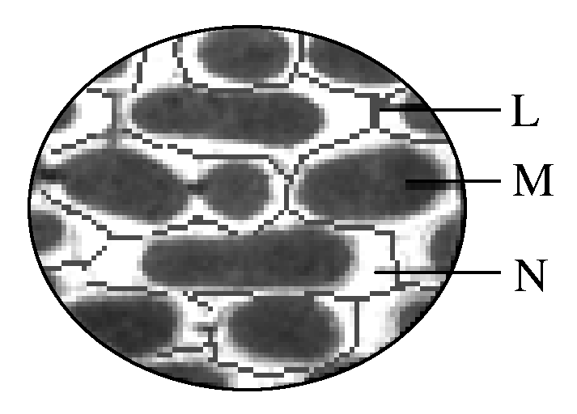
10.将紫色洋葱鳞片叶表皮浸润在一定浓度的蔗糖溶液中，1分钟后进行显微观察，结果如下图，下列叙述肯定正确的是( )
A．图中L是细胞壁，M是细胞质，N是细胞液
B．M中溶液的渗透压与蔗糖溶液渗透压相同
C．M的颜色变深与细胞膜的选择透过性有关
D．N空间的大小与L的选择透过性有关
11．科学家用枪乌贼的神经细胞研究钠离子通过细胞膜的运输方式，实验见下表
 | 实验方法 | 现象
① | 向枪乌贼的神经细胞内注入微量的放射性元素²⁴Na＋ | 神经细胞周围溶液中出现²⁴Na＋
② | 步骤同①，并加入某种药物 | 神经细胞周围溶液中未出现²⁴Na＋
③ | 步骤同②，并加入ATP | 神经细胞周围溶液中出现²⁴Na＋
下列说法错误的是( )
A．实验①起对照作用
B．由实验②和③可知，神经细胞运输²⁴Na＋需要载体
C．由实验②和③可知，药物的作用是抑制细胞呼吸
D．综合上述实验可知，Na＋通过神经细胞膜的方式是主动运输
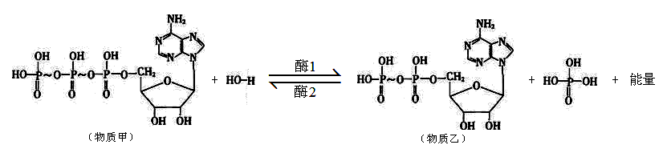
12.下图是物质甲与物质乙相互转化的反应式，其中“～”代表高能磷酸键。下列相关描述，正确的是( )

A. 葡萄糖进入红细胞时，图中酶1催化的反应会伴随着发生
B. 物质乙中的高能磷酸键断裂，得到的产物中含有RNA的组成单体
C. 图中酶2催化的反应，可发生在细胞质基质、线粒体基质和叶绿体基质中
D. 图中物质甲与物质乙的相互转化可发生在所有生物体内
13．下列关于光合作用的描述中，正确的是( )
A．黑暗情况下叶肉细胞内无ATP产生
B．叶绿体的类囊体薄膜上含有自身光合作用所需的各种色素
C．光照下叶绿体中的ATP主要是由光合作用合成的糖经有氧呼吸产生的
D．光合作用强烈时，暗反应过程直接将3个CO₂分子合成一个三碳化合物
14．提取鼠肝细胞的线粒体为实验材料，向盛有线粒体的试管中注入丙酮酸时，测得氧的消耗量较大；当注入葡萄糖时，测得氧的消耗量较小，同时注入细胞质基质和葡萄糖时，氧消耗量又较大。下列叙述中与实验结果不符合的是( )
A．有氧呼吸中，线粒体内进行的是第二、三阶段
B．线粒体只能分解丙酮酸，不能分解葡萄糖
C．葡萄糖只能在细胞质基质内被分解成丙酮酸
D．水是在细胞质基质中生成的
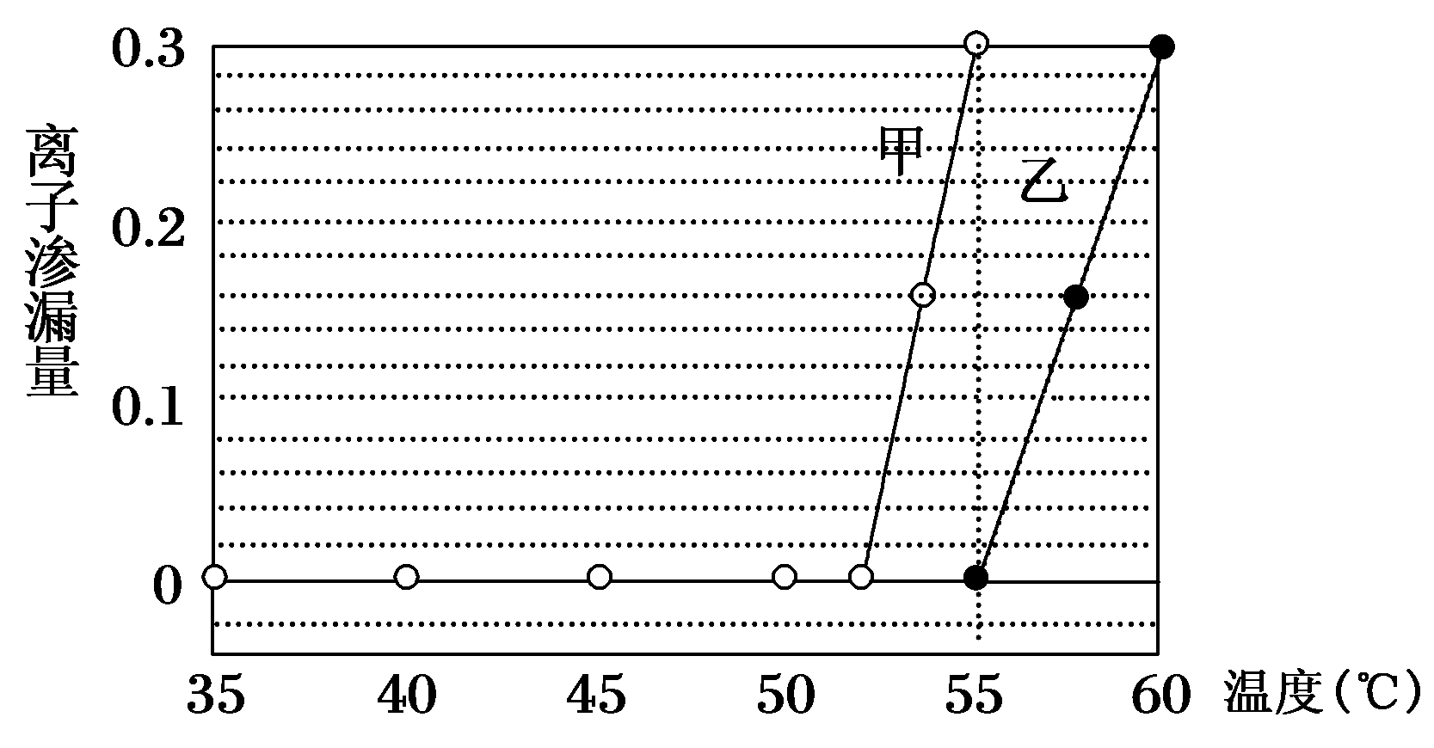
15．科学家将两种植物的叶片以不同温度处理，然后测量这两种植物叶片的离子渗漏量(叶片细胞内的离子通过细胞膜渗漏到细胞外的情况)，结果如下图所示。下列叙述不正确的是( )
A．植物甲比植物乙对温度升高更加敏感
B．植物乙可能生长在沙漠地带
C．图示说明细胞膜具有选择透过性
D．可推测离子渗漏透出细胞膜的方式属于主动运输
16．关于真核细胞呼吸，正确的说法是( )
A．无氧呼吸是不需氧的呼吸，因而其底物分解不属于氧化反应
B．水果储藏在完全无氧的环境中，可将损失减小到最低程度
C．无氧呼吸的酶存在于细胞质基质和线粒体
D．有氧呼吸的酶存在于细胞质基质、线粒体基质、线粒体内膜
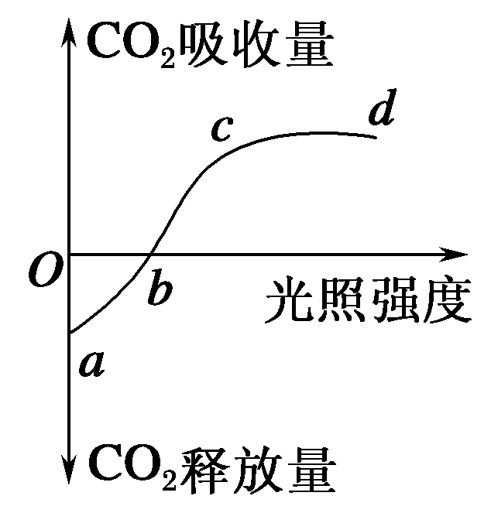
17.科学家研究小麦20 ℃时光合作用强度与光照强度的关系，得到如图曲线。
下列有关叙述错误的是( )
A．在25 ℃条件下研究时，cd段位置会上移，a点会下移
B．a点时叶肉细胞产生ATP的细胞器有线粒体和叶绿体
C．其他条件适宜，当植物缺Mg时，b点将向右移动
D．c点之后小麦光合作用强度不再增加，可能与叶绿体中酶的浓度有关
18．在光合作用中，RuBP羧化酶能催化CO₂+C₅(即RuBP) →2C₃。为测定RuBP羧化酶的活性，某学习小组从菠菜叶中提取该酶，用其催化C₅与¹⁴CO₂的反应，并检测产物¹⁴C₃的放射性强度。下列分析错误的是( )
A.菠菜叶肉细胞内BuBP羧化酶催化上述反应的场所是叶绿体基质
B.RuBP羧化酶催化的上述反应需要在无光条件下进行
C.测定RuBP羧化酶活性的过程中运用了同位素标记法
D.单位时间内¹⁴C₃生成量越多说明RuBP羧化酶活性越高
19．a、b、c、d分别是一些生物细胞某个分裂时期的示意图，下列有关描述正确的是( )
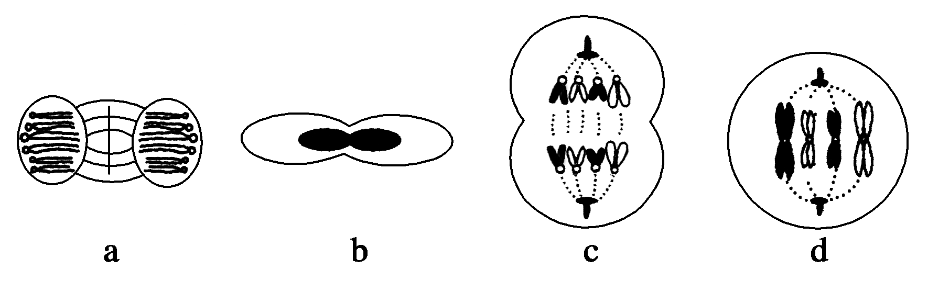

A．a图表示植物细胞有丝分裂中期 B．b图表示人的红细胞分裂的某个阶段
C．c图细胞可能来自于d图所示细胞 D．d图细胞中含有8条染色体
20. 下列关于细胞的生命历程，叙述错误的是（ ）
A.细胞增殖过程中，一定有基因的表达，也一定有ATP的合成与分解
B.细胞分化过程中，基因选择性表达使细胞的结构与功能发生改变
C.细胞衰老过程中，细胞代谢速度变慢，胞内大部分酶活性会降低
D.细胞癌变过程中，抑癌基因的功能丧失，而原癌基因功能会增强
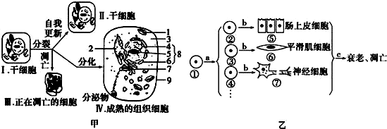
21.甲图表示干细胞的发育途径，乙图表示人体某细胞所经历的生长发育各个阶段示意图，其中①～⑦为不同的细胞，a～c表示细胞所进行的生理过程．下列相关叙述中，错误的是（ ）
A 甲图和乙图中都含有细胞整个生命历程中的所有变化：增殖、分化、衰老和凋亡
B 如果甲图中的Ⅳ细胞是乙图中的⑦细胞，则分泌物最可能是神经递质
C 如果甲图中的Ⅱ细胞是造血干细胞，则其在增殖分化成B细胞和T细胞的过程中
要选择表达不同的基因
D如果甲图和乙图表示的是发生在同一个人体内的过程，则甲图中的Ⅳ细胞和乙图中
的⑤⑥⑦细胞相比，基因数目在分化过程中要减少
22．下列关于洋葱根尖细胞有丝分裂过程中细胞器作用的叙述，不正确的是( )
A．在间期，核糖体上合成多种酶和其他的蛋白质
B．在间期，线粒体要为蛋白质的合成、DNA解旋等生理过程提供能量
C．在前期，两组中心粒之间通过星射线形成纺锤体
D．在末期，高尔基体参与子细胞的细胞壁的合成
23. 白粒玉米自交系与黄粒玉米自交系进行杂交得F₁全是黄粒玉米，F₁自交所结果穗上同时出现了黄色籽粒和白色籽粒。对F₂出现两种颜色不同的子粒的下列解释中，错误的是( )
A．由于F₁是杂合子，其后代发生了性状分离
B．F₁能产生两种雄配子和两种雌配子，受精作用后产生三种基因型、两种表现型后代
C．F₁黄粒玉米包含有白色玉米的隐性基因，减数分裂时等位基因分离后，受精作用中两隐性基因纯合而出现白色子粒性状，因而出现了两种不同颜色的籽粒
D．玉米的黄色对白色为显性，F₁在形成配子时发生了不同对基因的自由组合，因而产生了白色籽粒性状
24. 稻中非糯性(W)对糯性(w)为显性，非糯性品系所含淀粉遇碘呈蓝黑色，糯性品系所含淀粉遇碘呈红褐色。下面是对纯种的非糯性与糯性水稻的杂交后代进行观察的结果，其中能直接证明孟德尔的基因分离定律的一项是 ( )
A．杂交后亲本植株上结出的种子(F₁)遇碘全部呈蓝黑色
B．F₁自交后结出的种子(F₂)遇碘后，3/4呈蓝黑色，1/4呈红褐色
C．F₁产生的花粉遇碘后，一半呈蓝黑色，一半呈红褐色
D．F₁测交所结出的种子遇碘后，一半呈蓝黑色，一半呈红褐色
25. 组合定律中的“自由组合”是指( )
A．带有不同遗传因子的雌雄配子间的组合 B．决定同一性状的成对的遗传因子的组合
C．两亲本间的组合 D．决定不同性状的遗传因子的组合
26. 眼色有蓝眼(A_B_)，绿眼(A_bb、aabb)，紫眼(aaB_)三种，两对基因自由组合，现有蓝眼蛙与紫眼蛙交配，F₁仅有蓝眼和绿眼两种表现型，理论上F₁蓝眼蛙和绿眼蛙的比例为( )
A．1: 1 B．3:2 C．9:7 D．3:1
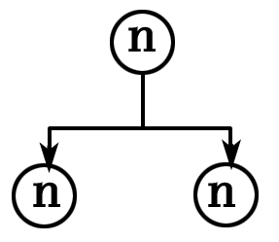
27. 右图表示细胞分裂的过程，n代表一个染色体组的染色体数。下列有关该细胞分裂的叙述不正确的是( )
A．不属于人的体细胞的有丝分裂 B．在细胞分裂中出现着丝点分裂
C．可发生在卵细胞的形成过程中 D．可发生在次级精母细胞的形成中
28. 若观察到一个动物细胞中正处于染色体两两配对，你认为正确的判断是( )
A．这个细胞可能来自肝脏
B．此时细胞的染色体上含有染色单体
C．此时细胞中的染色体数和DNA分子数均为体细胞的二倍
D．染色单体的形成和染色单体变成染色体发生在同一个细胞中
29.果蝇中，正常翅(A)对短翅(a)为显性，此对等位基因位于常染色体上；红眼(B)对白眼(b)为显性，此对等位基因位于X染色体上。现有一只纯合红眼短翅雌果蝇和一只纯合白眼正常翅雄果蝇杂交，则F₂中( )
A．表现型有4种，基因型有12种 B．雄果蝇的红眼基因来自F₁的父方
C．雌果蝇中纯合子与杂合子的比例相等 D．雌果蝇中正常翅个体与短翅个体的比例为3：1
30．人们在野兔中发现了一种控制毛色为褐色的基因(T)位于X染色体上。已知没有X染色体的胚胎是不能存活的。如果褐色的雌兔(染色体组成为XO)与正常灰色(t)雄兔交配，预期子代中褐色兔所占比例和雌、雄之比分别为( )
A．3/4与1：1 B．2/3与2：1
C．1/2与1：2 D．1/3与1：1
31.细胞中既有同源染色体，又含有染色单体的是( )
①有丝分裂中期细胞 ②有丝分裂后期细胞 ③减数第一次分裂中期细胞 ④减数第二次分裂中期细胞 ⑤减数第一次分裂后期细胞 ⑥减数第二次分裂后期细胞
A．①③⑤ B．②③④
C．①③④ D．④⑤⑥
32. 性梳是雄果蝇特有的第二性征，着生在雄果蝇的第一对前足的第一个跗节上。在果蝇群体中有一种“嵌合体”果蝇，其身体左侧无性梳，而身体右侧有性梳。研究发现该“嵌合体”果蝇左侧身体细胞性染色体组成为XX，右侧身体细胞性染色体组成为XO。该果蝇染色体的变异产生于( )
A.体细胞的有丝分裂中 B.原始生殖细胞的有丝分裂中
C.体细胞的减数分裂中 D.原始生殖细胞的减数分裂中
33.如图表示果蝇的一个细胞，其中数字表示染色体，字母表示基因，下列叙述正确的是( )
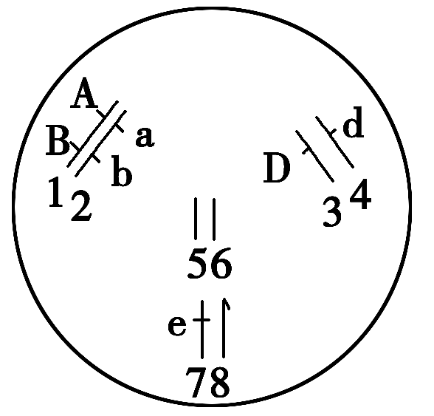
A．从染色体情况来看，该果蝇只能形成一种配子
B．e基因控制的性状在雌雄个体中出现的概率相等
C．形成配子时基因A、a与B、b间自由组合
D．只考虑3、4与7、8两对染色体时，该个体能形成四种配子，并且配
子数量相等
34 .下列叙述中，不正确的是( )
A．在生物性状遗传中，基因分离定律和基因自由组合定律同时起作用
B．具有同型性染色体的生物，发育成雌性个体，具有异型性染色体的生物发育成雄性个体
C．同一个体在不同时刻产生的精子或卵细胞，染色体数一般相同，染色体组成一般不同
D．性染色体上的基因符合伴性遗传的特点，同时也遵循孟德尔遗传规律
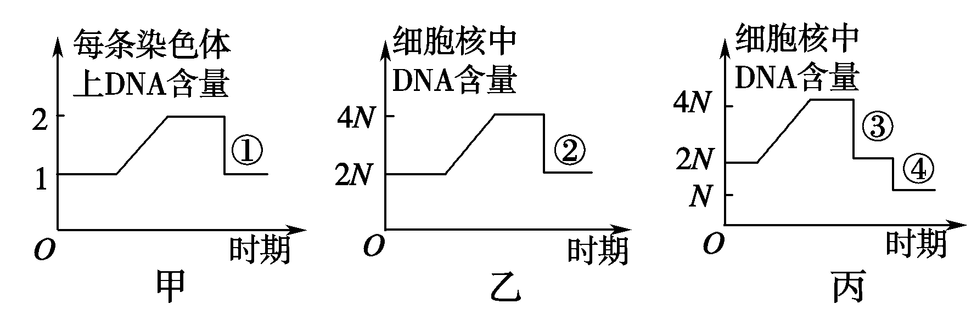
35. 二倍体生物细胞有丝分裂和减数分裂过程中DNA的含量的变化如下图甲、乙、丙所示。图中的①～④均涉及DNA分子减半，其原因完全相同的是( )
A．①② B．①③
C．②④ D．③④

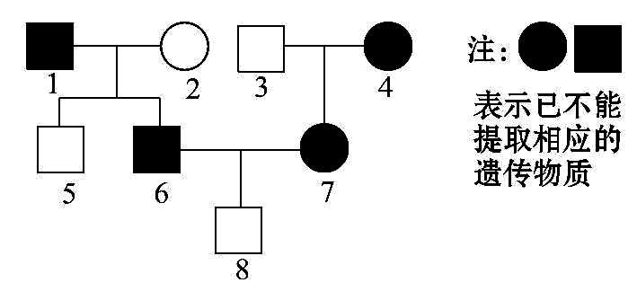
36.如下图所示，为了鉴定男孩8与本家族的亲缘关系，需采用特殊的鉴定方案。下列方案可行的是( )

A.比较8与2的线粒体DNA序列 B.比较8与3的线粒体DNA序列
C.比较8与5的Y染色体DNA序列 D.比较8与2的X染色体DNA序列
37．女娄菜的叶形有披针形和狭披针形之分，已知其披针叶雌株与狭披针叶雄株杂交，子 一代全为披针叶，子一代中的披针叶植株之间杂交，所得子二代雌株全为披针叶，雄 株有披针叶、狭披针叶。下列有关叙述中正确的是( )
A．狭披针叶性状属于显性性状
B．亲本与F₁中的披针叶植株的基因型不同
C．子二代的基因型共有3种
D．让子二代中的植株随机传粉，理论上讲产生狭披针叶雄株的概率为3/16
38. 在某哺乳动物(体细胞染色体数＝24)的睾丸中，细胞甲和细胞乙的染色体、染色单体、核DNA分子数依次是24、48、48和12、24、24。下列关于细胞甲和细胞乙的分裂方式判断正确的是( )
A．细胞甲、乙可能都在进行减数分裂
B．细胞甲、乙可能都在进行有丝分裂
C．细胞甲不可能进行减数分裂，细胞乙可能进行有丝分裂
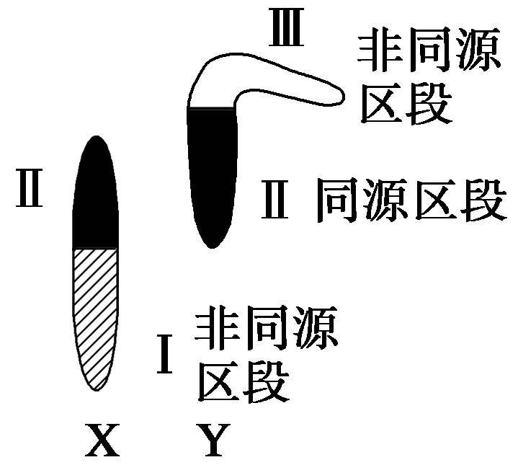
D．细胞甲不可能进行有丝分裂，细胞乙可能进行减数分裂
39.已知果蝇红眼(A)和白眼(a)由位于X染色体上Ⅰ区段(与Y染色体非
同源区段)上的一对等位基因控制，而果蝇刚毛(B)和截毛(b)由X和Y
染色体上Ⅱ区段(同源区段)上的一对等位基因控制，且突变型都是
隐性性状。下列分析正确的是( )
A．若纯种野生型雄果蝇与突变型雌果蝇杂交，则F1中不会出现截毛
B．若纯种野生型雄果蝇与突变型雌果蝇杂交，则F1中不会出现白眼
C．若纯种野生型雌果蝇与突变型雄果蝇杂交，则F1中会出现截毛
D．若纯种野生型雌果蝇与突变型雄果蝇杂交，则F1中会出现白眼
40．在“噬菌体侵染细菌的实验”中，如果对³⁵S标记的噬菌体一组(甲组)不进行搅拌、³²P标记的噬菌体一组(乙组)保温时间过长，其结果是( )
A．甲组沉淀物中也会出现较强放射性，乙组上清液中也会出现较强放射性
B．甲组上清液中也会出现较强放射性，乙组上清液中也会出现较强放射性
C．甲组沉淀物中也会出现较强放射性，乙组沉淀物中也会出现较强放射性
D．甲组上清液中也会出现较强放射性，乙组沉淀物中也会出现较强放射性

第II卷（非选择题 共 45分）
41．（9分）下图是不同条件对番茄光合作用的影响。图甲表示在最适温度及其它条件保持不变的条件下番茄叶片CO₂释放量随光照强度变化的曲线，图中B、C、D是横坐标上的点；图乙是研究人员测定的不同土壤含水量条件下番茄叶片的气孔导度(气孔开放程度)和胞间CO₂浓度的结果。请据图回答下列问题。
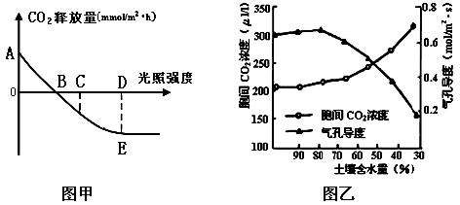

（1）图甲中E点后曲线保持水平不变，此时限制番茄光合作用速率的主要环境因素是 ，
若图中其它条件不变，温度上升5℃则E点将向 方向移动，图甲中的C点骤变为 点时，短时间内三碳化合物的含量将上升（请用图中横坐标上的字母回答）。
（2）图甲中B点时，番茄叶肉细胞内能为细胞主动运输吸收K⁺提供ATP的场所有 ，
在C点对应的光照强度下，番茄叶肉细胞中的磷酸分子在叶绿体中的移动方向是________。
（3）图乙表示随着土壤含水量降低，番茄的气孔导度降低，但细胞间CO₂并未因光合作用消耗而降低，反而逐渐升高，对此有两种不同观点：观点一认为光合产物的输出变慢，导致细胞内光合产物积累，最后阻碍了CO₂吸收利用；观点二认为细胞内水分亏缺导致叶绿体片层结构破坏，从而直接影响 反应，而且不能恢复。为验证上述观点，将培养在 条件下的番茄幼苗分为两组，实验组番茄幼苗进行 处理，对照组保持原有状态。若实验组番茄幼苗光合速率 ，则观点一不成立。

42．（10分）如图甲表示基因型为AaBb的某高等雌性动物处于细胞分裂不同时期的细胞图象，乙表示该动物细胞分裂的不同时期染色体数目变化曲线，丙表示该动物形成生殖细胞的过程图解，丁表示丙过程中某细胞染色体与某因的位置关系。请据图分析回答：
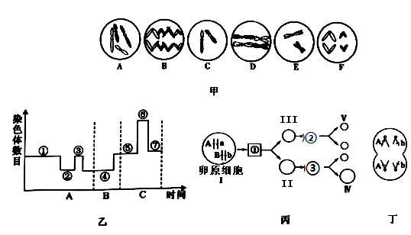
（1）与动物细胞分裂密切相关的细胞器有线粒体、核糖体、 。
（2）图甲中B、E细胞各含有 、 条染色体；其中E细胞所处的分裂时期属于乙图中的 （填标号）阶段．
（3）在细胞分裂过程中，细胞中染色体数暂时加倍处在乙图中的 阶段（填标号）。
乙图中B表示的生理过程是 。
（4）图丁对应于图丙中的细胞 （选填“①”、“②”或“③”）；细胞IV的基因组成是 。
（5）在不考虑变异的情况下，图甲中含有等位基因的除细胞A外，还有 、 （填字母）。
43.（14分）Ⅰ、普通短毛豚鼠是著名的实验动物。该种豚鼠毛的颜色由两对等位基因（E和e，F和f)控制，其中一对等位基因控制色素的合成，另一对等位基因控制颜色的深度，豚鼠毛的颜色与基因型的对应关系见下表。请回答下列问题：
基因型 | E__ff | E__Ff | E___FF或ee___
豚鼠毛颜色 | 黑色 | 灰色 | 白色
(1)由上表可知， 基因存在时可合成色素，其显性纯合子和杂合子的效应 (“相同”或“不同”)； 基因存在时可淡化颜色的深度，其显性纯合子和杂合子的效应
(“相同”或“不同”)。
(2)用纯合白毛豚鼠与纯合黑毛豚鼠杂交，若产生的子代全为灰毛豚鼠，则亲代白毛豚鼠的基因型为 。
Ⅱ、下图为某种单基因遗传病的系谱图（深色代表的个体是该遗传病患者，其余为表现型正常个体）。请结合图解回答：
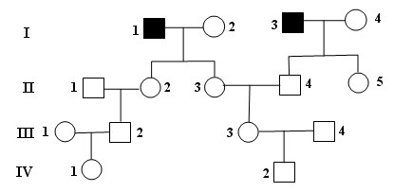

若该病是常染色体隐性遗传病(用B、b表示相关基因)，III-4携带该病的致病基因，且IV-1和IV-2婚配生出患病孩子的概率是3/35，推测IV-1、IV-2基因型为Bb的概率。IV-1 ；
IV-2 。
44.（12分）用表中四种果蝇作亲本进行杂交实验，卷曲翅（A）对正常翅（a）为显性。
甲 | 乙 | 丙 | 丁
卷曲翅♂ | 卷曲翅♀ | 正常翅♂ | 正常翅♀

（1）若要通过一次杂交实验确定基因A、a是在常染色体上还是在X染色体上，可设计实验如下：选取序号为 果蝇作亲本进行杂交，如果子代雌果蝇全为卷曲翅，雄果蝇 ，则基因位于X染色体上。
（2）若已确定A、a基因在常染色体上，为进一步探究该基因是否存在显性纯合致死现象（胚胎致死），可设计实验如下：选取序号为 果蝇作最佳亲本进行杂交，如果子代表现型及比例为 ，则存在显性纯合致死，否则不存在。
（3）若已确定A、a基因在常染色体上且存在显性纯合致死现象，选用都为卷曲翅的白眼（X^{b}X^{b}）与红眼（X^{B}Y）果蝇杂交，子代F₁中卷曲翅红眼果蝇的基因型是 。卷曲翅红眼果蝇占
F₁ 的比例 。

生物试题答案
一、选择题：1-35每小题1分，36-40每小题2分，共45分
A卷1-10 DCCCA CDBDC 11-20 BBBDD DBBCD
21-30DCDCD DDBDB 31-40AADBC CBAAA
B卷1-10 BCCCA DDDDC 11-20 BBBDD DBBCD
21-30DCDCD DDBDB 31-40AADBC CBAAA

41.（9分，每空1分）
（1）CO₂浓度； 左上； B
（2）细胞质基质、线粒体 叶绿体基质到类囊体薄膜。
（3）光； 低土壤含水量； 正常供水（或答浇水、补水）； 不能恢复（答“与对照组基本相同”也给分）
42.（10分，每空1分）
（1）中心体 （2）8 2 ② （3）③⑥ 受精作用（4）② aB （5）B D （B、D顺序可调换）
43.（14分，每空2分）
Ⅰ、（1）E 相同 F 不同 （2）EEFF或eeFF
Ⅱ、 IV-1： 4/7； IV-2： 3/5
44.(1)（12分，每空2分）
（1）甲和丁 全是正常翅 （2）甲和乙 卷曲翅：正常翅=2:1
(3)AaX^{B}X^{b} 1/3

